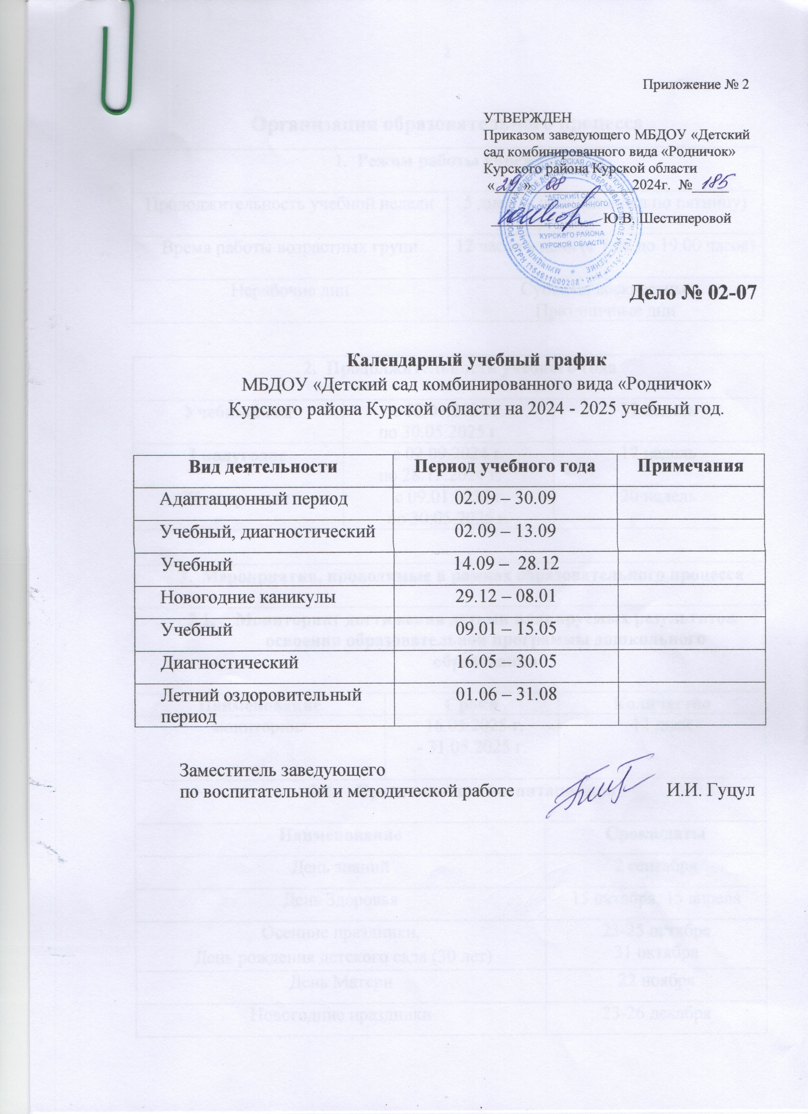

**Организация образовательного процесса**

|  |  |
| --- | --- |
| 1. **Режим работы учреждения** | |
| Продолжительность учебной недели | 5 дней (с понедельника по пятницу) |
| Время работы возрастных групп | 12 часов в день (с 7.00 до 19.00 часов) |
| Нерабочие дни | Суббота, воскресенье  Праздничные дни |

|  |  |  |
| --- | --- | --- |
| 1. **Продолжительность учебного года** | | |
| **Учебный год** | с 02.09.2024 г.  по 30.05.2025 г. | 37 недель |
| **I полугодие** | с 02.09.2024 г.  по 28.12.2024 г. | 17 недель |
| **II полугодие** | с 09.01.2025 г.  по 30.05.2025 г. | 20 недель |

|  |  |  |  |
| --- | --- | --- | --- |
| 1. **Мероприятия, проводимые в рамках образовательного процесса** | | | |
| * 1. **Мониторинг достижения детьми планируемых результатов освоения образовательной программы дошкольного образования** | | | |
| **Наименование** | **Сроки** | | **Количество** |
| мониторинг | 16.05.2025 г.  - 31.05.2025 г. | | 12 дней |
| * 1. **Праздники для воспитанников** | | | |
| **Наименование** | | **Сроки/даты** | |
| День знаний | | 2 сентября | |
| День Здоровья | | 15 октября, 15 апреля | |
| Осенние праздники,  День рождения детского сада (30 лет) | | 23-25 октября  31 октября | |
| День Матери | | 22 ноября | |
| Новогодние праздники | | 23-26 декабря | |
| Неделя Здоровья | | 13-17 января | |
| День Защитника Отечества | | 21 февраля | |
| Международный женский день | | 3-6 марта | |
| День смеха | | 1 апреля | |
| День Победы | | 7 мая | |
| Выпускные праздники  «Уплывает планета дошкольного детства!» | | 27-28 мая | |
| День защиты детей | | 2 июня | |

|  |  |  |  |
| --- | --- | --- | --- |
| 1. **Каникулярное время, праздничные (нерабочие) дни** | | | |
| * 1. **Каникулы** | | | |
|  | **Сроки/даты** | | **Количество**  **каникулярных недель/**  **праздничных**  **дней** |
| **Зимние каникулы** | 29.12.2024 г. – 08.01.2025 г. | | 11 дней |
| **Летние каникулы** | 01.06.2025 г. – 31.08.2025 г. | | 13 недель |
| * 1. **Праздничные дни** | | | |
| День народного единства | | 03.11.2024 - 04.11.2024 г. | |
| Новогодние праздники | | 29.12.2024 г. - 08.01.2025 г. | |
| День Защитника Отечества | | 22.02.2025 г. – 23.02.2025г | |
| 8 Марта, международный женский день | | 08.03.2025 – 09.03.2025 г | |
| Праздник Весны и Труда | | 01.05.2025 - 04.05.2025 г. | |
| День Победы | | 08.05.2025 – 11.05.2025 г. | |
| День России | | 12.06.2025 г. – 15.06.2025г | |

**Пояснительная записка**

Календарный учебный график является локальным нормативным

документом, регламентирующим общие требования к организации образовательного процесса в 2024-2025 учебном году в МБДОУ «Детский сад комбинированного вида «Родничок» Курского района Курской области (далее – МБДОУ).

Календарный учебный график разработан в соответствии с:

- Федеральным Законом «Об образовании в Российской Федерации» от 21

декабря 2012 года № 273 - ФЗ;

- СП 2.4.3648-20 «Санитарно-эпидемические требования к организациям воспитания и обучения, отдыха и оздоровления молодежи»;

- СанПиН 1.2.3685-21 «Гигиенические нормативы и требования к обеспечению безопасности для человека факторов среды обитания»

- Приказом Минобрнауки РФ от 31.07.2020г. № 373 «Об утверждении Порядка организации и осуществления образовательной деятельности по основным общеобразовательным программам – образовательным программам дошкольного образования»;

- «Федеральным государственным образовательным стандартом дошкольного образования», утверждённым Приказом Минобрнауки РФ от 17.10.2013г. № 1155

- Уставом МБДОУ.

Образовательная деятельность в МБДОУ строится на основании:

- Образовательной программы дошкольного образования МБДОУ разработанной с учётом нормативно-правовых документов РФ и ФОП ДО;

- Адаптированной образовательной программы дошкольного образования детей с тяжёлыми нарушениями речи, разработанной МБДОУ с учётом нормативно-правовых документов РФ и ФАОП ДО.

Календарный учебный график учитывает в полном объеме

возрастные психофизические особенности воспитанников и отвечает требованиям охраны их жизни и здоровья.

Содержание календарного учебного графика включает в себя

следующее:

- режим работы МБДОУ;

- продолжительность учебного года;

- количество недель в учебном году;

- сроки проведения каникул, их начало и окончание;

- перечень проводимых праздников для воспитанников;

- сроки проведения педагогической диагностики с целью оценки

индивидуального развития детей;

- праздничные дни.

Календарный учебный график утверждается заведующим МБДОУ до начала учебного года. Все изменения, вносимые в Календарный учебный график, утверждаются приказом заведующего и доводятся до всех участников образовательного процесса.

Режим работы МБДОУ:

- Пятидневная рабочая неделя;

- Выходные дни – суббота, воскресенье, праздничные дни.

График работы МБДОУ:

- 12 часов (время работы с 7.00 часов до 19.00 часов).

Продолжительность учебного года в Учреждении составляет 37 учебных

недель, с 1 сентября по 31 мая.

Адаптационный период, вновь принятых детей, проводится со 1 сентября

по 30 сентября.

На самостоятельную деятельность детей 3-7 лет (игры, подготовка к образовательной деятельности, личная гигиена) в режиме дня отводится не менее 3-4 часов.

Продолжительность одного образовательного занятия составляет не более:

• 10 минут – от полутора до трех лет;

• 15 минут – для детей от трех до четырех лет;

• 20 минут – для детей от четырех до пяти лет;

• 25 минут – для детей от пяти до шести лет;

• 30 минут – для детей от шести до семи лет

Продолжительность суммарной образовательной нагрузки в течение дня составляет не более:

• 20 минут – от полутора до трех лет;

• 30 минут – для детей от трех до четырех лет;

• 40 минут – для детей от четырех до пяти лет;

• 50 минут или 75 минут при организации образовательного занятия после дневного сна – для детей от пяти до шести лет;

• 90 минут – для детей от шести до семи лет.

Занятия для всех возрастных групп начинаются не ранее 08:00 и заканчиваются не позже 17:00 (при реализации дополнительных образовательных программ, деятельности кружков – не позже 19.30). В целях оптимизации образовательной нагрузки проводятся каникулы для

воспитанников:

- зимние (29.12.2024г. - 08.01. 2025г.)

- летние (июнь, июль, август 2025г.)

Во время летних каникул (летнего оздоровительного периода) большое внимание уделяется физкультурно-оздоровительной работе. Проводятся на свежем воздухе музыкальная деятельность, физкультурная деятельность,

интегрированные развлечения. В середине времени, отведенного на непрерывную образовательную деятельность, проводятся физкультминутки.

В МБДОУ 1 раза в год проводится педагогическая диагностика (логопедическое обследование) индивидуального развития воспитанников. Обследование проводится в режиме работы МБДОУ и в специально отведенное для него время, посредством бесед, наблюдений, индивидуальной работы с детьми.

Заместитель заведующего

по воспитательной и методической работе И.И. Гуцул